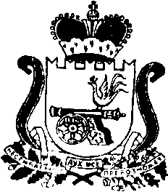

АДМИНИСТРАЦИЯ МУНИЦИПАЛЬНОГО ОБРАЗОВАНИЯ
“КАРДЫМОВСКИЙ РАЙОН” СМОЛЕНСКОЙ ОБЛАСТИ
ПОСТАНОВЛЕНИЕ

от 16.03.2017 № 00162

О внесении изменений в приложение № 2 к постановлению Администрации муниципального образования «Кардымовский район» Смоленской области от 07.12.2016 № 00699 «О создании межведомственной комиссии по обеспечению условий доступности для инвалидов жилых помещений и общего имущества в муниципальном жилом фонде Кардымовского района Смоленской области»

п о с т а н о в л я е т:

1. Внести изменения в приложение № 2 постановления Администрации муниципального образования «Кардымовский район» Смоленской области от 07. 12.2016 № 00699 «О создании межведомственной комиссии по обеспечению условий доступности для инвалидов жилых помещений и общего имущества в муниципальном жилом фонде Кардымовского района Смоленской области» дополнив следующим пунктом:

Голик Надежда Васильевна | - председатель общественной организации – «Кардымовская районная организация Смоленской областной организации Всероссийского общества инвалидов»

2. Контроль исполнения настоящего распоряжения возложить на заместителя Главы муниципального образования «Кардымовский район» Смоленской области Н.В. Асоскову.
3. Настоящее распоряжение вступает в силу со дня его подписания.

Глава муниципального образования «Кардымовский район» Смоленской области | Е.В. Беляев

